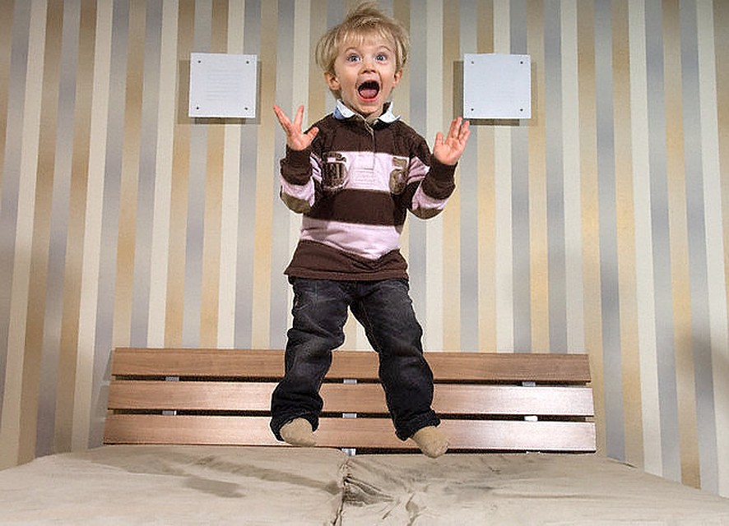

Статья написана Нищевой Н. В.

Вчера я была свидетелем бурного обсуждения родителями синдрома дефицита внимания с гиперактивностю (СДВГ) в группе невролога Майи Афанасьевой. Во-первых, складывается впечатление, что здоровых детей просто нет. Во-вторых, все больше удивляют родители, принимающие позу страуса, чтобы не видеть проблем своего ребенка. Мамы так и пишут: "Не хотелось верить, что он не такой, как все. Оттягивала посещение невролога, сколько могла". Другие пишут: "Это ребенок просто балуется!". Третьи: "Не говорит? Ленится. Перерастет". Доктор Рихтер из известного сериала говорит: "Жалко детей, родители которых - идиоты". Я скоро буду столь же категоричной. Хотя хочется предпринять попытку как-то просветить родителей.На образовательном портале издательства ДЕТСТВО-ПРЕСС" мы планируем ряд вебинаров для них. Вот фрагмент одного из моих семинаров.
Мы поговорим об СДВГ.
СДВГ - это не болезнь, это синдром. Сущность СДВГ заключается прежде всего в задержке процессов биологического созревания структур центральной нервной системы и, следовательно, нарушений регулируемых ею функций, и в частности, речи, памяти, внимания. Многие исследователи связывают наличие этого синдрома с легкими резидуальными (остаточными) повреждениями головного мозга на ранних этапах его развития. К числу наиболее характерных признаков СДВГ исследователи относят следующие:
• наличие неврологических проявлений;
• нарушения координации;
• гиперактивность в разных вариантах;
• эмоциональную лабильность;
• малоконтролируемые поведенческие реакции;
• отсутствие чувства дистанции;
• проявления соматических заболеваний (аллергодерматоз, энурез):
• нарушения осанки;
• повышенную отвлекаемость;
• недостаточную сформированность навыков интеллектуальной деятельности,
• специфические трудности в обучении;
• сенсомоторные и речевые нарушения.
Синдром дефицита внимания с гиперактивностью – это проблема темпов созревания системы внутреннего торможения.
Дети с СДВГ начинают говорить позже, у них имеется сложный характер нарушений речи из-за функциональной незрелости отделов центральной нервной системы, ответственных за сенсорное восприятие речи, артикуляционный праксис, объем кратковременной и долговременной памяти и концентрацию внимания.
СДВГ – наиболее распространенное расстройство поведения, которое проявляется в детском возрасте и охватывает по официальным данным более 20% детей и более чем 4,5 % взрослых. У мальчиков этот синдром встречается в 8 раз чаще, чем у девочек.
Три основных признака СДВГ:
• нарушение внимания (ребенок не удерживает внимание на деталях, не слышит обращенную к нему речь, не придерживается инструкций и не может довести начатое дело до конца, не способен сам спланировать выполнение заданий, избегает дел, требующих длительного умственного напряжения, часто теряет свои вещи, проявляет забывчивость);
• гиперактивность (ребенок совершает беспокойные движения руками и ногами, ерзает на месте, не может спокойно сидеть, когда это необходимо, не может спокойно играть, чрезмерная двигательная активность у него имеет стойкий характер);
• импульсивность (ребенок отвечает на вопросы, не выслушав их до конца, не задумываясь, перебивает собеседников, не может дождаться своей очереди в игре).
Все эти особенности при СДВГ ярко выражены и наблюдаются постоянно, поэтому у ребенка нарушены такие важные сферы психической деятельности, как воля, самоконтроль, планирование, организация, самооценка.
СДВГ сопутствуют такие проблемы поведения, как негативизм, агрессия. Если проблема вовремя не распознана и помощи не оказана, это приводит к социальной дезадаптации.
Детям с СДВГ специалисты рекомендуют медикаментозное лечение, которое включает в себя назначение сосудистых, мочегонных, успокаивающих препаратов, препаратов группы ноотропов.
Сосудистые препараты (кавинтон, винпоцетин, циннарезин, стугерон, галидор, трентал, никотиновая кислота и др.) назначаются при недостаточном кровоснабжении мозга и улучшают мозговой кровоток, расширяют сосуды мозга, улучшают снабжение мозга кислородом, улучшают внимание, память, зрение, слух.
При назначении сосудистых препаратов с учетом данных нейросонографии головного мозга и доплерографии сосудов головного мозга часто назначают мочегонные препараты (диакарб, триампур, верошпирон, лазикс и др.). Их назначают для снижения внутричерепного давления, избавления от венозного застоя в голове.
Практически всем детям с СДВГ неврологи назначают препараты группы ноотропов (ноотропил, пирацетам, энцефабол, гаммалон, церебролизин, кортексин, аминалон, пиридитал и др.) для улучшение обменных процессов в тканях мозга, ускорения созревания его высших функций, ликвидации нарушений мозговых процессов.
Препараты группы ноотропов усиливают метаболические процессы, улучшают работу нейронов, стимулируют кровообращение, и таким образом улучшают память. Они обладают антиоксидантными свойствами, устраняют гипоксию.
Для снижения чрезмерного возбуждения детей-невротиков используют фенибут. Он показан при тиках органического и функционального происхождения. Одним из отечественных седативных препаратов является феназепам. Его применяют при невротических, неврозоподобных и психопатических состояниях. Он широко используется в лечении детей с СДВГ.
К числу наиболее употребительных успокаивающих препаратов, используемых при лечении СДВГ, относят бромиды, ново-пассит, настойку валерианы, настойку пиона, настойку пустырника.
Препараты седативных трав (пустырника, вереска, донника, зверобоя, ландыша майского, ромашки) используются в лечении детей с СДВГ, к сожалению, недостаточно широко. А эти препараты можно использовать длительно, без отрицательных эффектов, они не требуют строгой дозировки, могут быть заготовлены летом, кроме того, являются продуктами этнически близкими, что усиливает их действие, делает его достаточно эффективным.
Применяется и немедикаментозное лечение: ЛФК, кинезотерапия, массаж, плавание, дельфинотерапия, ипотерапия.

